

**Сәулет, қала құрылысы және құрылыс саласындағы мемлекеттік көрсетілетін қызмет регламенттерін бекіту туралы**

***Күшін жойған***

Алматы облысы әкімдігінің 2019 жылғы 13 қыркүйектегі № 393 қаулысы. Алматы облысы Әділет департаментінде 2019 жылы 17 қыркүйекте № 5233 болып тіркелді. Күші жойылды - Алматы облысы әкімдігінің 2020 жылғы 31 қаңтардағы № 35 қаулысымен

      Ескерту. Күші жойылды – Алматы облысы әкімдігінің 31.01.2020 № 35 қаулысымен (алғашқы ресми жарияланған күнінен кейін күнтізбелік он күн өткен соң қолданысқа енгізіледі).

      "Мемлекеттік көрсетілетін қызметтер туралы" 2013 жылғы 15 сәуірдегі Қазақстан Республикасы Заңының 16-бабының 1-тармағына, "Сәулет, қала құрылысы және құрылыс саласындағы мемлекеттік көрсетілетін қызмет стандарттарын бекіту туралы" 2015 жылғы 27 наурыздағы № 276 Қазақстан Республикасының Ұлттық экономика министрінің міндетін атқарушының бұйрығына (Нормативтік құқықтық актілерді мемлекеттік тіркеу тізілімінде № 11133 тіркелген) сәйкес Алматы облысының әкімдігі ҚАУЛЫ ЕТЕДІ:

      1. Мемлекеттік көрсетілетін қызмет регламенттері:

      "Іздестіру қызметіне лицензия беру" осы қаулының 1-қосымшасына сәйкес;

      "Жобалау қызметіне лицензия беру" осы қаулының 2-қосымшасына сәйкес;

      "Құрылыс-монтаждау жұмыстарына лицензия беру" осы қаулының 3-қосымшасына сәйкес;

      "Сәулет, қала құрылысы және құрылыс қызметі саласында сараптамалық жұмыстар мен инжинирингтік көрсетілетін қызметтерді жүзеге асыратын сарапшыларды аттестаттау" осы қаулының 4-қосымшасына сәйкес бекітілсін.

      2. Алматы облысы әкімдігінің "Сәулет, қала құрылысы және құрылыс саласындағы мемлекеттік көрсетілетін қызмет регламенттерін бекіту туралы" 2017 жылғы 08 ақпандағы № 46 (Нормативтік құқықтық актілерді мемлекеттік тіркеу тізілімінде № 4124 тіркелген, 2017 жылдың 31 наурызында Қазақстан Республикасы нормативтік құқықтық актілерінің эталондық бақылау банкінде жарияланған), "Алматы облысы әкімдігінің 2017 жылғы 8 ақпандағы "Сәулет, қала құрылысы және құрылыс саласындағы мемлекеттік көрсетілетін қызмет регламенттерін бекіту туралы" № 46 қаулысына өзгеріс енгізу туралы" 2019 жылғы 5 сәуірдегі № 119 (Нормативтік құқықтық актілерді мемлекеттік тіркеу тізілімінде № 5099 тіркелген, 2019 жылдың 15 сәуірінде Қазақстан Республикасы нормативтік құқықтық актілерінің эталондық бақылау банкінде жарияланған) қаулыларының күші жойылды деп танылсын.

      3. Осы қаулының орындалуын бақылау Алматы облысы әкімінің бірінші орынбасары Л. Тұрлашовқа жүктелсін.

      4. Осы қаулы әділет органдарында мемлекеттік тіркелген күннен бастап күшіне енеді және алғашқы ресми жарияланған күнінен кейін күнтізбелік он күн өткен соң қолданысқа енгізіледі.

|  |  |
| --- | --- |
| *Облыс әкімі* | *А. Баталов* |

|  |  |
| --- | --- |
|  | Алматы облысы әкімдігінің 2019 жылғы "___"___________ № ____ қаулысымен бекітілген 1-қосымша |

**"Іздестіру қызметіне лицензия беру" мемлекеттік көрсетілетін қызмет регламенті**

      1. Жалпы ережелер

      1. "Іздестіру қызметіне лицензия беру" мемлекеттік көрсетілетін қызмет (бұдан әрі - мемлекеттік көрсетілетін қызмет) облыстың, мемлекеттік сәулет-құрылыс бақылауын жүзеге асыратын жергілікті атқарушы органымен (бұдан әрі - көрсетілетін қызметті беруші) жеке және заңды тұлғаларға (бұдан әрі - көрсетілетін қызметті алушы) ақылы көрсетіледі.

      Мемлекеттік көрсетілетін қызмет 2015 жылғы 27 наурыздағы № 276 Қазақстан Республикасы Ұлттық экономика министрінің міндетін атқарушының бұйрығымен (Нормативтік құқықтық актілерді мемлекеттік тіркеу тізілімінде № 11133 тіркелген) бекітілген "Іздестіру қызметіне лицензия беру" мемлекеттік көрсетілетін қызмет стандарты (бұдан әрі - Стандарт) негізінде көрсетіледі.

      Өтініштер қабылдауды және мемлекеттік көрсетілетін қызмет көрсету нәтижелерін беру "электрондық үкіметтің" www.egov.kz веб-порталы (бұдан әрі – портал) арқылы жүзеге асырылады.

      2. Мемлекеттік қызмет көрсету нысаны: электрондық (толық автоматтандырылған).

      3. Мемлекеттік қызметті көрсету нәтижесі: іздестіру қызметіне лицензия беру, лицензияны және қайта ресімдеу, не Стандарттың 10 тармағында көзделген жағдайлар және негіздер бойынша мемлекеттік қызметті көрсетуден бас тарту туралы дәлелді жауап.

      Мемлекеттік қызмет көрсету нәтижесін ұсыну нысаны: электрондық.

      Порталда мемлекеттік қызмет көрсету нәтижесі көрсетілетін қызметті берушінің уәкілетті адамының электрондық цифрлық қолтаңба (бұдан әрі – ЭЦҚ) қойылған электрондық құжат нысанында көрсетілетін қызметті алушының "жеке кабинетіне" жіберіледі.

      2. Мемлекеттік қызмет көрсету процесінде көрсетілетін қызметті берушінің құрылымдық бөлімшелерінің (қызметкерлерінің) іс-қимыл тәртібін сипаттау

      4. Көрсетілетін қызметті алушының Стандарттың 9-тармағына сәйкес құжаттар топтамасымен жүгінуі, мемлекеттік қызмет көрсету бойынша рәсімді (іс-қимылды) бастау үшін негіздеме болып табылады.

      5. Мемлекеттік қызмет көрсету процесінің құрамына кіретін әрбір рәсімнің (іс-қимылдың) мазмұны, оны орындаудың ұзақтығы және мемлекеттік қызмет көрсету рәсімінің (іс-қимылдың) нәтижесі:

      1) құжаттарды қабылдау, тіркеу және көрсетілетін қызметті берушінің басшысына бұрыштама қоюға жолдау – 30 (отыз) минут. Нәтижесі - көрсетілетін қызметті берушінің басшысына жолдау;

      2) құжаттарды қарау және көрсетілетін қызметті берушінің жауапты орындаушысын анықтау – 3 (үш) сағат. Нәтижесі - көрсетілетін қызметті берушінің жауапты орындаушысын анықтау;

      3) көрсетілетін қызметті берушінің жауапты орындаушысымен құжаттарды қарау, мемлекеттік қызмет көрсету нәтижесін рәсімдеу және көрсетілетін қызметті берушінің басшысына қол қоюға жолдау:

      лицензия беру, заңды тұлға-лицензиатты бөліп шығару нысанында қайта ұйымдастыру және заңды тұлға-лицензиатты бөліну нысанында қайта ұйымдастыру кезінде және санат бере отырып қайта ресімдеу – 4 (төрт) жұмыс күні;

      жеке тұлға-лицензиаттың тегі, аты, әкесінің аты (болған жағдайда), жеке кәсіпкер-лицензиат қайта тіркелген, оның атауы немесе заңды мекенжайы, заңды тұлға-лицензиаттың атауы және (немесе) орналасқан жері өзгерген кезінде қайта ресімдеу – 2 жұмыс күні.

      Қызмет беруші қызмет алушыдан құжаттарды алған сәттен бастап екі жұмыс күні ішінде ұсынылған құжаттардың толықтығын тексереді.

      Ұсынылған құжаттардың толық болмау фактісі анықталған жағдайда көрсетілетін қызметті беруші көрсетілген мерзімде өтінішті қарауы тоқтату туралы жазбаша дәлелді жауап береді. Нәтижесі - мемлекеттік қызмет көрсету нәтижесін көрсетілетін қызметті берушінің басшысына қол қоюға жолдау;

      4) мемлекеттік қызмет көрсету нәтижесіне қол қою және көрсетілетін қызметті берушінің жауапты орындаушысына жолдау – 4 (төрт) сағат. Нәтижесі - мемлекеттік қызмет көрсету нәтижесін көрсетілетін қызметті берушінің жауапты орындаушысына жолдау;

      5) мемлекеттік қызмет көрсету нәтижесін беру – 30 (отыз) минут. Нәтижесі - мемлекеттік қызмет көрсету нәтижесін беру.

      3. Мемлекеттік қызмет көрсету процесінде құрылымдық бөлімшелер (қызметкерлер) мен көрсетілетін қызметті берушінің өзара іс-қимыл тәртібін сипаттау

      6. Мемлекеттік қызмет көрсету процесіне қатысатын көрсетілетін қызметті берушінің құрылымдық бөлімшелерінің (қызметкерлерінің) тізбесі:

      1) көрсетілетін қызметті берушінің кеңсе қызметкері;

      2) көрсетілетін қызметті берушінің басшысы;

      3) көрсетілетін қызметті берушінің жауапты орындаушысы.

      7. Әрбір рәсімнің (іс-қимылдың) ұзақтығын көрсете отырып, құрылымдық бөлімшелердің (қызметкерлердің) арасындағы рәсімдердің (іс-қимылдың) бірізділігінің сипаттамасы осы регламенттің қосымшасы "Мемлекеттік қызмет көрсетудің бизнес-процестерінің анықтамалығы" келтірілген.

      4. "Азаматтарға арналған үкімет" мемлекеттік корпорациясымен және (немесе) өзге де көрсетілетін қызметті берушілермен өзара іс-қимыл тәртібін, сондай-ақ мемлекеттік қызмет көрсету процесінде ақпараттық жүйелерді пайдалану тәртібін сипаттау

      8. Жүгіну тәртібін және портал арқылы мемлекеттік қызмет көрсету кезінде көрсетілетін қызметті беруші мен көрсетілетін қызметті алушының рәсімдерінің (іс-қимылдарының) бірізділігін сипаттау:

      1) көрсетілетін қызметті алушы порталда тіркеледі, ЭЦҚ-мен қол қойылған электрондық құжат нысанындағы сұрау салуды жолдайды;

      2) "жеке кабинетіне" мемлекеттік көрсетілетін қызмет көрсетуге арналған сұрауды қабылдау туралы мемлекеттік көрсетілетін қызметтің нәтижесін алу күні мен уақытын көрсете отырып мәртебе жіберіледі;

      3) сұрау салуды қабылдағаннан кейін, мемлекеттік қызметті көрсету процесінде көрсетілетін қызметті берушінің құрылымдық бөлімшелерінің іс-қимыл тәртібі осы регламенттің 5-тармағына сәйкес жүзеге асырылады.

|  |  |
| --- | --- |
|  | "Іздестіру қызметіне лицензия беру" мемлекеттік көрсетілетін қызмет регламентіне қосымша |

**Мемлекеттік қызмет көрсетудің бизнес-процестерінің анықтамалығы**

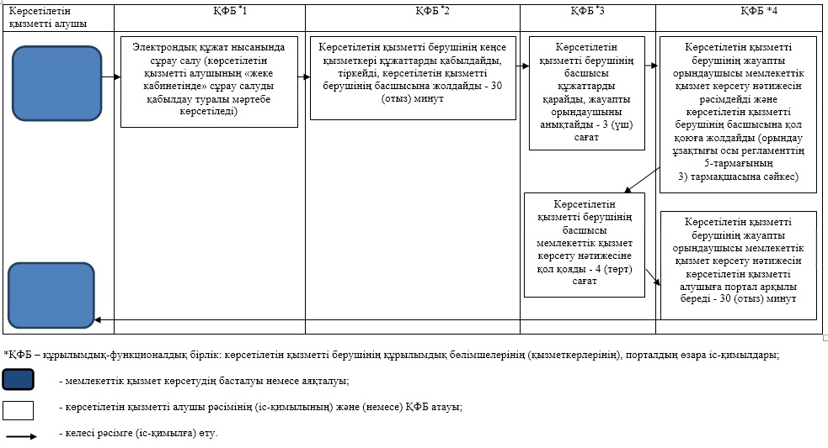

|  |  |
| --- | --- |
|  | Алматы облысы әкімдігінің 2019 жылғы "___"___________ № ____ қаулысымен бекітілген 2-қосымша |

**"Жобалау қызметіне лицензия беру" мемлекеттік көрсетілетін қызмет регламенті**

      1. Жалпы ережелер

      1. "Жобалау қызметіне лицензия беру" мемлекеттік көрсетілетін қызмет (бұдан әрі - мемлекеттік көрсетілетін қызмет) облыстың, мемлекеттік сәулет-құрылыс бақылауын жүзеге асыратын жергілікті атқарушы органымен (бұдан әрі - көрсетілетін қызметті беруші) жеке және заңды тұлғаларға (бұдан әрі - көрсетілетін қызметті алушы) ақылы көрсетіледі.

      Мемлекеттік көрсетілетін қызмет 2015 жылғы 27 наурыздағы № 276 Қазақстан Республикасы Ұлттық экономика министрінің міндетін атқарушының бұйрығымен (Нормативтік құқықтық актілерді мемлекеттік тіркеу тізілімінде № 11133 тіркелген) бекітілген "Жобалау қызметіне лицензия беру" мемлекеттік көрсетілетін қызмет стандарты (бұдан әрі - Стандарт) негізінде көрсетіледі.

      Өтініштер қабылдауды және мемлекеттік көрсетілетін қызмет көрсету нәтижелерін беру "электрондық үкіметтің" www.egov.kz веб-порталы (бұдан әрі – портал) арқылы жүзеге асырылады.

      2. Мемлекеттік қызмет көрсету нысаны: электрондық (толық автоматтандырылған).

      3. Мемлекеттік қызметті көрсету нәтижесі: жобалау қызметіне лицензия беру, лицензияны және қайта ресімдеу, не Стандарттың 10 тармағында көзделген жағдайлар және негіздер бойынша мемлекеттік қызметті көрсетуден бас тарту туралы дәлелді жауап.

      Мемлекеттік қызмет көрсету нәтижесін ұсыну нысаны: электрондық.

      Порталда мемлекеттік қызмет көрсету нәтижесі көрсетілетін қызметті берушінің уәкілетті адамының электрондық цифрлық қолтаңба (бұдан әрі – ЭЦҚ) қойылған электрондық құжат нысанында көрсетілетін қызметті алушының "жеке кабинетіне" жіберіледі.

      2. Мемлекеттік қызмет көрсету процесінде көрсетілетін қызметті берушінің құрылымдық бөлімшелерінің (қызметкерлерінің) іс-қимыл тәртібін сипаттау

      4. Көрсетілетін қызметті алушының Стандарттың 9-тармағына сәйкес құжаттар топтамасымен жүгінуі, мемлекеттік қызмет көрсету бойынша рәсімді (іс-қимылды) бастау үшін негіздеме болып табылады.

      5. Мемлекеттік қызмет көрсету процесінің құрамына кіретін әрбір рәсімнің (іс-қимылдың) мазмұны, оны орындаудың ұзақтығы және мемлекеттік қызмет көрсету рәсімінің (іс-қимылдың) нәтижесі:

      1) құжаттарды қабылдау, тіркеу және көрсетілетін қызметті берушінің басшысына бұрыштама қоюға жолдау – 30 (отыз) минут. Нәтижесі - көрсетілетін қызметті берушінің басшысына жолдау;

      2) құжаттарды қарау және көрсетілетін қызметті берушінің жауапты орындаушысын анықтау – 3 (үш) сағат. Нәтижесі - көрсетілетін қызметті берушінің жауапты орындаушысын анықтау;

      3) көрсетілетін қызметті берушінің жауапты орындаушысымен құжаттарды қарау, мемлекеттік қызмет көрсету нәтижесін рәсімдеу және көрсетілетін қызметті берушінің басшысына қол қоюға жолдау:

      лицензия беру, заңды тұлға-лицензиатты бөліп шығару нысанында қайта ұйымдастыру және заңды тұлға-лицензиатты бөліну нысанында қайта ұйымдастыру кезінде және санат бере отырып қайта ресімдеу – 4 (төрт) жұмыс күні;

      жеке тұлға-лицензиаттың тегі, аты, әкесінің аты (болған жағдайда), жеке кәсіпкер-лицензиат қайта тіркелген, оның атауы немесе заңды мекенжайы, заңды тұлға-лицензиаттың атауы және (немесе) орналасқан жері өзгерген кезінде қайта ресімдеу – 2 жұмыс күні.

      Қызмет беруші қызмет алушыдан құжаттарды алған сәттен бастап екі жұмыс күні ішінде ұсынылған құжаттардың толықтығын тексереді.

      Ұсынылған құжаттардың толық болмау фактісі анықталған жағдайда көрсетілетін қызметті беруші көрсетілген мерзімде өтінішті қарауы тоқтату туралы жазбаша дәлелді жауап береді. Нәтижесі - мемлекеттік қызмет көрсету нәтижесін көрсетілетін қызметті берушінің басшысына қол қоюға жолдау;

      4) мемлекеттік қызмет көрсету нәтижесіне қол қою және көрсетілетін қызметті берушінің жауапты орындаушысына жолдау – 4 (төрт) сағат. Нәтижесі - мемлекеттік қызмет көрсету нәтижесін көрсетілетін қызметті берушінің жауапты орындаушысына жолдау;

      5) мемлекеттік қызмет көрсету нәтижесін беру – 30 (отыз) минут. Нәтижесі - мемлекеттік қызмет көрсету нәтижесін беру.

      3. Мемлекеттік қызмет көрсету процесінде құрылымдық бөлімшелер (қызметкерлер) мен көрсетілетін қызметті берушінің өзара іс-қимыл тәртібін сипаттау

      6. Мемлекеттік қызмет көрсету процесіне қатысатын көрсетілетін қызметті берушінің құрылымдық бөлімшелерінің (қызметкерлерінің) тізбесі:

      1) көрсетілетін қызметті берушінің кеңсе қызметкері;

      2) көрсетілетін қызметті берушінің басшысы;

      3) көрсетілетін қызметті берушінің жауапты орындаушысы.

      7. Әрбір рәсімнің (іс-қимылдың) ұзақтығын көрсете отырып, құрылымдық бөлімшелердің (қызметкерлердің) арасындағы рәсімдердің (іс-қимылдың) бірізділігінің сипаттамасы осы регламенттің қосымшасы "Мемлекеттік қызмет көрсетудің бизнес-процестерінің анықтамалығы" келтірілген.

      4. "Азаматтарға арналған үкімет" мемлекеттік корпорациясымен және (немесе) өзге де көрсетілетін қызметті берушілермен өзара іс-қимыл тәртібін, сондай-ақ мемлекеттік қызмет көрсету процесінде ақпараттық жүйелерді пайдалану тәртібін сипаттау

      8. Жүгіну тәртібін және портал арқылы мемлекеттік қызмет көрсету кезінде көрсетілетін қызметті беруші мен көрсетілетін қызметті алушының рәсімдерінің (іс-қимылдарының) бірізділігін сипаттау:

      1) көрсетілетін қызметті алушы порталда тіркеледі, ЭЦҚ-мен қол қойылған электрондық құжат нысанындағы сұрау салуды жолдайды;

      2) "жеке кабинетіне" мемлекеттік көрсетілетін қызмет көрсетуге арналған сұрауды қабылдау туралы мемлекеттік көрсетілетін қызметтің нәтижесін алу күні мен уақытын көрсете отырып мәртебе жіберіледі;

      3) сұрау салуды қабылдағаннан кейін, мемлекеттік қызметті көрсету процесінде көрсетілетін қызметті берушінің құрылымдық бөлімшелерінің іс-қимыл тәртібі осы регламенттің 5-тармағына сәйкес жүзеге асырылады.

|  |  |
| --- | --- |
|  | "Жобалау қызметіне лицензия беру" мемлекеттік көрсетілетін қызмет регламентіне қосымша |

**Мемлекеттік қызмет көрсетудің бизнес-процестерінің анықтамалығы**

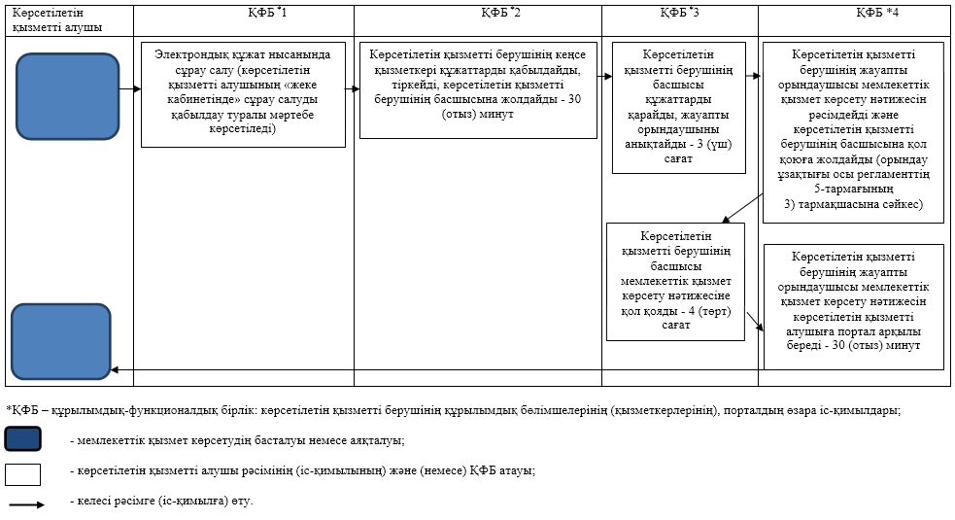

|  |  |
| --- | --- |
|  | Алматы облысы әкімдігінің 2019 жылғы "___"___________ № ____ қаулысымен бекітілген 3-қосымша |

**"Құрылыс-монтаждау жұмыстарына лицензия беру" мемлекеттік көрсетілетін қызмет регламенті**

      1. Жалпы ережелер

      1. "Құрылыс-монтаждау жұмыстарына лицензия беру" мемлекеттік көрсетілетін қызмет (бұдан әрі - мемлекеттік көрсетілетін қызмет) облыстың, мемлекеттік сәулет-құрылыс бақылауын жүзеге асыратын жергілікті атқарушы органымен (бұдан әрі - көрсетілетін қызметті беруші) жеке және заңды тұлғаларға (бұдан әрі - көрсетілетін қызметті алушы) ақылы көрсетіледі.

      Мемлекеттік көрсетілетін қызмет 2015 жылғы 27 наурыздағы № 276 Қазақстан Республикасы Ұлттық экономика министрінің міндетін атқарушының бұйрығымен (Нормативтік құқықтық актілерді мемлекеттік тіркеу тізілімінде № 11133 тіркелген) бекітілген "Құрылыс-монтаждау жұмыстарына лицензия беру" мемлекеттік көрсетілетін қызмет стандарты (бұдан әрі - Стандарт) негізінде көрсетіледі.

      Өтініштер қабылдауды және мемлекеттік көрсетілетін қызмет көрсету нәтижелерін беру "электрондық үкіметтің" www.egov.kz веб-порталы (бұдан әрі – портал) арқылы жүзеге асырылады.

      2. Мемлекеттік қызмет көрсету нысаны: электрондық (толық автоматтандырылған).

      3. Мемлекеттік қызметті көрсету нәтижесі: құрылыс-монтаждау жұмыстарына лицензия беру, лицензияны және қайта ресімдеу, не Стандарттың 10 тармағында көзделген жағдайлар және негіздер бойынша мемлекеттік қызметті көрсетуден бас тарту туралы дәлелді жауап.

      Мемлекеттік қызмет көрсету нәтижесін ұсыну нысаны: электрондық.

      Порталда мемлекеттік қызмет көрсету нәтижесі көрсетілетін қызметті берушінің уәкілетті адамының электрондық цифрлық қолтаңба (бұдан әрі – ЭЦҚ) қойылған электрондық құжат нысанында көрсетілетін қызметті алушының "жеке кабинетіне" жіберіледі.

      2. Мемлекеттік қызмет көрсету процесінде көрсетілетін қызметті берушінің құрылымдық бөлімшелерінің (қызметкерлерінің) іс-қимыл тәртібін сипаттау

      4. Көрсетілетін қызметті алушының Стандарттың 9-тармағына сәйкес құжаттар топтамасымен жүгінуі, мемлекеттік қызмет көрсету бойынша рәсімді (іс-қимылды) бастау үшін негіздеме болып табылады.

      5. Мемлекеттік қызмет көрсету процесінің құрамына кіретін әрбір рәсімнің (іс-қимылдың) мазмұны, оны орындаудың ұзақтығы және мемлекеттік қызмет көрсету рәсімінің (іс-қимылдың) нәтижесі:

      1) құжаттарды қабылдау, тіркеу және көрсетілетін қызметті берушінің басшысына бұрыштама қоюға жолдау – 30 (отыз) минут. Нәтижесі - көрсетілетін қызметті берушінің басшысына жолдау;

      2) құжаттарды қарау және көрсетілетін қызметті берушінің жауапты орындаушысын анықтау – 3 (үш) сағат. Нәтижесі - көрсетілетін қызметті берушінің жауапты орындаушысын анықтау;

      3) көрсетілетін қызметті берушінің жауапты орындаушысымен құжаттарды қарау, мемлекеттік қызмет көрсету нәтижесін рәсімдеу және көрсетілетін қызметті берушінің басшысына қол қоюға жолдау:

      лицензия беру, заңды тұлға-лицензиатты бөліп шығару нысанында қайта ұйымдастыру және заңды тұлға-лицензиатты бөліну нысанында қайта ұйымдастыру кезінде және санат бере отырып қайта ресімдеу – 4 (төрт) жұмыс күні;

      жеке тұлға-лицензиаттың тегі, аты, әкесінің аты (болған жағдайда), жеке кәсіпкер-лицензиат қайта тіркелген, оның атауы немесе заңды мекенжайы, заңды тұлға-лицензиаттың атауы және (немесе) орналасқан жері өзгерген кезінде қайта ресімдеу – 2 жұмыс күні.

      Қызмет беруші қызмет алушыдан құжаттарды алған сәттен бастап екі жұмыс күні ішінде ұсынылған құжаттардың толықтығын тексереді.

      Ұсынылған құжаттардың толық болмау фактісі анықталған жағдайда көрсетілетін қызметті беруші көрсетілген мерзімде өтінішті қарауы тоқтату туралы жазбаша дәлелді жауап береді. Нәтижесі - мемлекеттік қызмет көрсету нәтижесін көрсетілетін қызметті берушінің басшысына қол қоюға жолдау;

      4) мемлекеттік қызмет көрсету нәтижесіне қол қою және көрсетілетін қызметті берушінің жауапты орындаушысына жолдау – 4 (төрт) сағат. Нәтижесі - мемлекеттік қызмет көрсету нәтижесін көрсетілетін қызметті берушінің жауапты орындаушысына жолдау;

      5) мемлекеттік қызмет көрсету нәтижесін беру – 30 (отыз) минут. Нәтижесі - мемлекеттік қызмет көрсету нәтижесін беру.

      3. Мемлекеттік қызмет көрсету процесінде құрылымдық бөлімшелер (қызметкерлер) мен көрсетілетін қызметті берушінің өзара іс-қимыл тәртібін сипаттау

      6. Мемлекеттік қызмет көрсету процесіне қатысатын көрсетілетін қызметті берушінің құрылымдық бөлімшелерінің (қызметкерлерінің) тізбесі:

      1) көрсетілетін қызметті берушінің кеңсе қызметкері;

      2) көрсетілетін қызметті берушінің басшысы;

      3) көрсетілетін қызметті берушінің жауапты орындаушысы.

      7. Әрбір рәсімнің (іс-қимылдың) ұзақтығын көрсете отырып, құрылымдық бөлімшелердің (қызметкерлердің) арасындағы рәсімдердің (іс-қимылдың) бірізділігінің сипаттамасы осы регламенттің қосымшасы "Мемлекеттік қызмет көрсетудің бизнес-процестерінің анықтамалығы" келтірілген.

      4. "Азаматтарға арналған үкімет" мемлекеттік корпорациясымен және (немесе) өзге де көрсетілетін қызметті берушілермен өзара іс-қимыл тәртібін, сондай-ақ мемлекеттік қызмет көрсету процесінде ақпараттық жүйелерді пайдалану тәртібін сипаттау

      8. Жүгіну тәртібін және портал арқылы мемлекеттік қызмет көрсету кезінде көрсетілетін қызметті беруші мен көрсетілетін қызметті алушының рәсімдерінің (іс-қимылдарының) бірізділігін сипаттау:

      1) көрсетілетін қызметті алушы порталда тіркеледі, ЭЦҚ-мен қол қойылған электрондық құжат нысанындағы сұрау салуды жолдайды;

      2) "жеке кабинетіне" мемлекеттік көрсетілетін қызмет көрсетуге арналған сұрауды қабылдау туралы мемлекеттік көрсетілетін қызметтің нәтижесін алу күні мен уақытын көрсете отырып мәртебе жіберіледі;

      3) сұрау салуды қабылдағаннан кейін, мемлекеттік қызметті көрсету процесінде көрсетілетін қызметті берушінің құрылымдық бөлімшелерінің іс-қимыл тәртібі осы регламенттің 5-тармағына сәйкес жүзеге асырылады.

|  |  |
| --- | --- |
|  | "Құрылыс-монтаждау жұмыстарына лицензия беру" мемлекеттік көрсетілетін қызмет регламентіне қосымша |

**Мемлекеттік қызмет көрсетудің бизнес-процестерінің анықтамалығы**

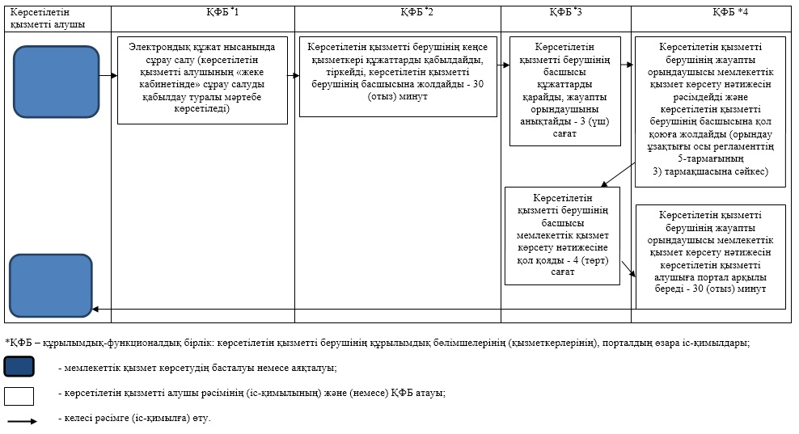

|  |  |
| --- | --- |
|  | Алматы облысы әкімдігінің 2019 жылғы "___"___________ № ____ қаулысымен бекітілген 4-қосымша |

**"Сәулет, қала құрылысы және құрылыс қызметі салаларында сарапшылық жұмыстарды және инжинирингтік көрсетілетін қызметтерді жүзеге асыратын сарапшыларды аттестаттау" мемлекеттік көрсетілетін қызмет регламенті**

      1. Жалпы ережелер

      1. "Сәулет, қала құрылысы және құрылыс қызметі салаларында сарапшылық жұмыстарды және инжинирингтік көрсетілетін қызметтерді жүзеге асыратын сарапшыларды аттестаттау" мемлекеттік көрсетілетін қызмет (бұдан әрі - мемлекеттік көрсетілетін қызмет) облыстың, мемлекеттік сәулет-құрылыс бақылауын жүзеге асыратын жергілікті атқарушы органымен (бұдан әрі - көрсетілетін қызметті беруші) жеке және заңды тұлғаларға (бұдан әрі - көрсетілетін қызметті алушы) ақылы көрсетіледі.

      Мемлекеттік көрсетілетін қызмет 2015 жылғы 27 наурыздағы № 276 Қазақстан Республикасы Ұлттық экономика министрінің міндетін атқарушының бұйрығымен (Нормативтік құқықтық актілерді мемлекеттік тіркеу тізілімінде № 11133 тіркелген) бекітілген "Сәулет, қала құрылысы және құрылыс қызметі салаларында сарапшылық жұмыстарды және инжинирингтік көрсетілетін қызметтерді жүзеге асыратын сарапшыларды аттестаттау" мемлекеттік көрсетілетін қызмет стандарты (бұдан әрі - Стандарт) негізінде көрсетіледі.

      Өтініштер қабылдауды және мемлекеттік көрсетілетін қызмет көрсету нәтижелерін беру "электрондық үкіметтің" www.egov.kz веб-порталы (бұдан әрі – портал) арқылы жүзеге асырылады.

      2. Мемлекеттік қызмет көрсету нысаны: электрондық (толық автоматтандырылған).

      3. Мемлекеттік қызметті көрсету нәтижесі: Стандарттың 1-қосымшасына сәйкес нысан бойынша сәулет, қала құрылысы және құрылыс қызметі саласында сараптамалық жұмыстар мен инжинирингтiк көрсетілетін қызметтерді жүзеге асыратын сарапшыларға аттестат беру (бұдан әрі - аттестат), не Стандарттың 10 - тармағында көзделген жағдайлар және негіздер бойынша мемлекеттік қызметті көрсетуден бас тарту туралы дәлелді жауап беру.

      Мемлекеттік қызмет көрсету нәтижесін ұсыну нысаны: электрондық.

      2. Мемлекеттік қызмет көрсету процесінде көрсетілетін қызметті берушінің құрылымдық бөлімшелерінің (қызметкерлерінің) іс-қимыл тәртібін сипаттау

      4. Көрсетілетін қызметті алушының Стандарттың 9-тармағына сәйкес құжаттар топтамасымен жүгінуі, мемлекеттік қызмет көрсету бойынша рәсімді (іс-қимылды) бастау үшін негіздеме болып табылады.

      5. Мемлекеттік қызмет көрсету процесінің құрамына кіретін әрбір рәсімнің (іс-қимылдың) мазмұны, оны орындаудың ұзақтығы және мемлекеттік қызмет көрсету рәсімінің (іс-қимылдың) нәтижесі:

      1) құжаттарды қабылдау, тіркеу және көрсетілетін қызметті берушінің басшысына бұрыштама қоюға жолдау – 30 (отыз) минут. Нәтижесі - көрсетілетін қызметті берушінің басшысына жолдау;

      2) құжаттарды қарау және көрсетілетін қызметті берушінің жауапты орындаушысын анықтау – 3 (үш) сағат. Нәтижесі - көрсетілетін қызметті берушінің жауапты орындаушысын анықтау;

      3) көрсетілетін қызметті берушінің жауапты орындаушысымен құжаттарды қарау, мемлекеттік қызмет көрсету нәтижесін рәсімдеу және көрсетілетін қызметті берушінің басшысына қол қоюға жолдау – 29 (жиырма тоғыз) жұмыс күні ішінде. Нәтижесі - мемлекеттік қызмет көрсету нәтижесін көрсетілетін қызметті берушінің басшысына қол қоюға жолдау;

      4) мемлекеттік қызмет көрсету нәтижесіне қол қою және көрсетілетін қызметті берушінің жауапты орындаушысына жолдау – 4 (төрт) сағат. Нәтижесі - мемлекеттік қызмет көрсету нәтижесін көрсетілетін қызметті берушінің жауапты орындаушысына жолдау;

      5) мемлекеттік қызмет көрсету нәтижесін беру – 30 (отыз) минут. Нәтижесі - мемлекеттік қызмет көрсету нәтижесін беру.

      3. Мемлекеттік қызмет көрсету процесінде құрылымдық бөлімшелер (қызметкерлер) мен көрсетілетін қызметті берушінің өзара іс-қимыл тәртібін сипаттау

      6. Мемлекеттік қызмет көрсету процесіне қатысатын көрсетілетін қызметті берушінің құрылымдық бөлімшелерінің (қызметкерлерінің) тізбесі:

      1) көрсетілетін қызметті берушінің кеңсе қызметкері;

      2) көрсетілетін қызметті берушінің басшысы;

      3) көрсетілетін қызметті берушінің жауапты орындаушысы.

      7. Әрбір рәсімнің (іс-қимылдың) ұзақтығын көрсете отырып, құрылымдық бөлімшелердің (қызметкерлердің) арасындағы рәсімдердің (іс-қимылдың) бірізділігінің сипаттамасы осы регламенттің қосымшасы "Мемлекеттік қызмет көрсетудің бизнес-процестерінің анықтамалығы" келтірілген.

      4. "Азаматтарға арналған үкімет" мемлекеттік корпорациясымен және (немесе) өзге де көрсетілетін қызметті берушілермен өзара іс-қимыл тәртібін, сондай-ақ мемлекеттік қызмет көрсету процесінде ақпараттық жүйелерді пайдалану тәртібін сипаттау

      8. Жүгіну тәртібін және портал арқылы мемлекеттік қызмет көрсету кезінде көрсетілетін қызметті беруші мен көрсетілетін қызметті алушының рәсімдерінің (іс-қимылдарының) бірізділігін сипаттау:

      1) көрсетілетін қызметті алушы порталда тіркеледі, ЭЦҚ-мен қол қойылған электрондық құжат нысанындағы сұрау салуды жолдайды;

      2) "жеке кабинетіне" мемлекеттік көрсетілетін қызмет көрсетуге арналған сұрауды қабылдау туралы мемлекеттік көрсетілетін қызметтің нәтижесін алу күні мен уақытын көрсете отырып мәртебе жіберіледі;

      3) сұрау салуды қабылдағаннан кейін, мемлекеттік қызметті көрсету процесінде көрсетілетін қызметті берушінің құрылымдық бөлімшелерінің іс-қимыл тәртібі осы регламенттің 5-тармағына сәйкес жүзеге асырылады.

|  |  |
| --- | --- |
|  | "Сәулет, қала құрылысы және құрылыс қызметі салаларында сарапшылық жұмыстарды және инжинирингтік көрсетілетін қызметтерді жүзеге асыратын сарапшыларды аттестаттау" мемлекеттік көрсетілетін қызмет регламентіне қосымша |

**Мемлекеттік қызмет көрсетудің бизнес-процестерінің анықтамалығы**

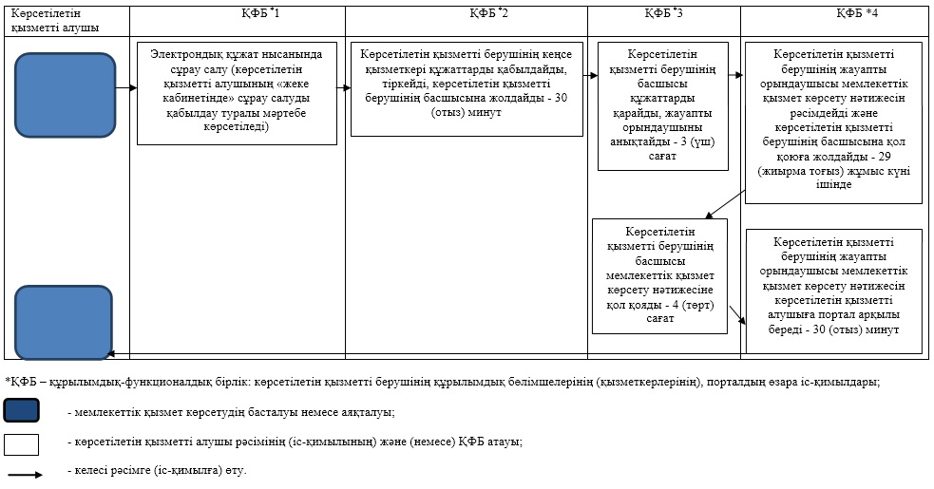

© 2012. Қазақстан Республикасы Әділет министрлігінің «Қазақстан Республикасының Заңнама және құқықтық ақпарат институты» ШЖҚ РМК